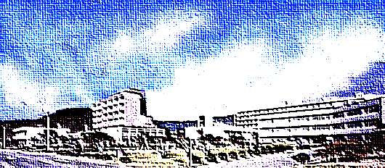
高知大学医学部
第19回 KMS Research Meeting

第1日：令和2年2月5日（水）
12:00-20:00
Discussion 18:00-19:00
第2日：令和2年2月6日（木）
9:00-17:00
Discussion 12:00-13:00
授賞式 18:00より

会場：高知大学岡豊キャンパス
看護学科棟 第3・4講義室
（授賞式 看護学科棟保健指導室）

主催
高知大学医学部准教授講師会
共催
高知大学医学部
後援
高知大学医学部KMS倶楽部 高知大学医学部同窓会
高知大学医師会 高知大学看護学同窓会
高知信用金庫安心友の会 一般財団法人 豊仁会

